《杭锦旗中心城区控制性详细规划》修编
及重点片区城市设计批前公示

为贯彻落实《中华人民共和国城乡规划法》《关于加强国土空间详细规划工作的通知》等法律法规和政策文件要求，进一步优化国土空间布局，提升城市品质，增强中心城区的综合承载能力和辐射带动作用，杭锦旗自然资源局组织开展了《杭锦旗中心城区控制性详细规划》修编及重点片区城市设计工作（以下简称《规划》）。为提高规划编制的科学性、公开性和公众参与度，现依法将《规划》予以公示，广泛征求社会各界和公众意见。任何单位和个人均可在公示期内通过以下方式查阅规划内容，并通过信函、电子邮件、电话等方式反馈意见建议。
一、公示时间：2025年8月29日至2025年9月27日（共30天）。
二、公示方式：
1、杭锦旗人民政府网站（www.hjq.gov.cn）
2、现场公示地点：杭锦旗自然资源局公示栏
3、“杭锦自然资源”微信公众号
三、公示意见反馈方式
1、邮寄地址：鄂尔多斯市杭锦旗自然资源局空间与详细规划管理股
2、邮政编码：017400
3、电子邮件：hjqzrzyj@163.com
4、联系电话：0477-6639731（工作日8:30-12:00、14:30-17:30）

杭锦旗自然资源局
2025年8月29日

《杭锦旗中心城区控制性详细规划》
修编及重点片区城市设计

一、规划范围
规划范围北至外环路沿线、南以杭锦经济开发区新能源产业片区为界、东接陶赖沟生态廊道、西临穿沙公路，面积为25.77平方千米。
二、规划定位
努力将中心城区塑造成为产城融合发展的品质之城、全域旅游集散的高品质服务之城、生态宜居的康养之城和沙漠草原风貌的特色之城。
- 规划结构
细化落实国土空间总体规划中心城区空间结构，落实旅游集散功能建设需求，统筹生态生活生产空间，规划形成“一廊一环、三心四轴四片区”的功能结构体系。
“一廊”：即陶赖沟生态文化廊道，是中心城区重要的生态景观及城镇通风廊道。
“一环”：即防风减沙功能的环城林带，包含高速公路连接线、穿沙公路及北环路形成的林带。
“三心”：分别是东部文化中心、北部文旅服务中心和南部老城服务中心。
“四轴”：即沿锡尼路南北发展轴、杭锦大街发展轴、库布齐大街发展轴、百灵路发展轴，是中心城区生活、就业、交通、服务的主要轴线。
“四片”：即活力生活片区、生态文化片区、商贸服务片区、产城融合片区。
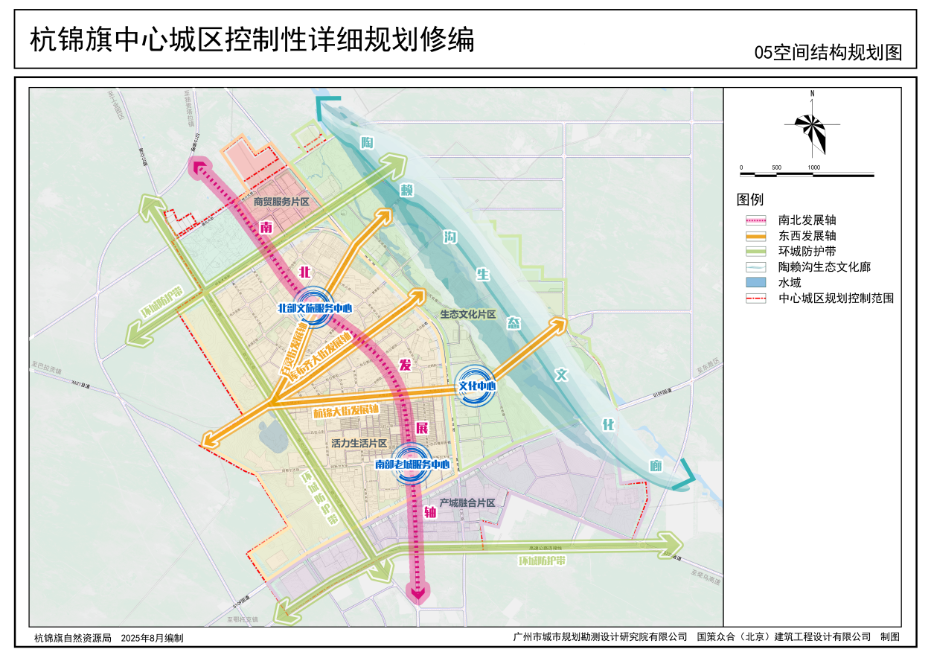
图 空间结构规划图
- 用地布局
规划范围内建设用地面积为1522.42公顷，共包含居住用地、公共管理与公共服务用地、商业服务业用地、工矿用地、仓储用地、交通运输用地、公用设施用地、绿地与开敞空间用地和特殊用地。
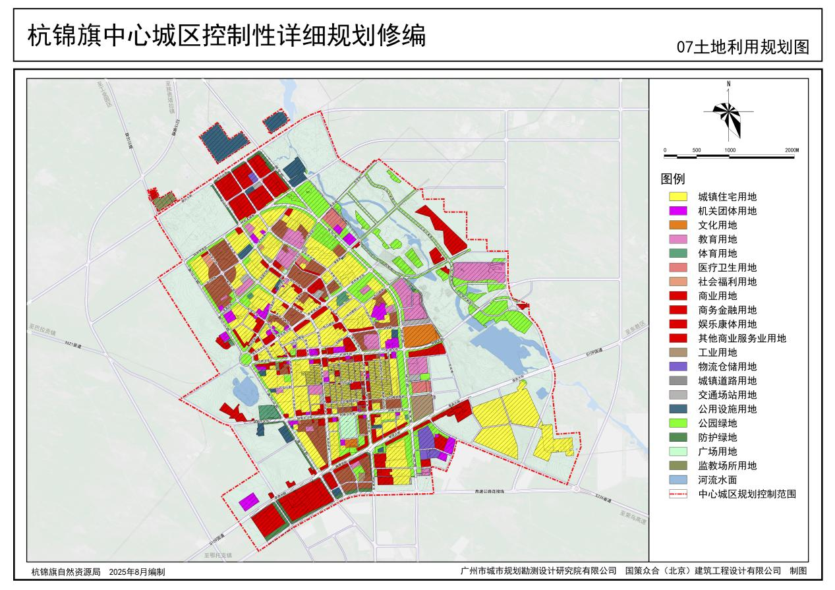
图 土地利用规划图
- 道路交通规划
落实国土空间总体规划路网结构，结合现状道路拓宽条件，构建“五横三纵”主干路网骨架。
“五横”即呼和木独街、库布齐大街、杭锦大街、阿斯尔大街和草原大街；
“三纵”即穿沙公路、林荫北路-林荫南路和滨河路。
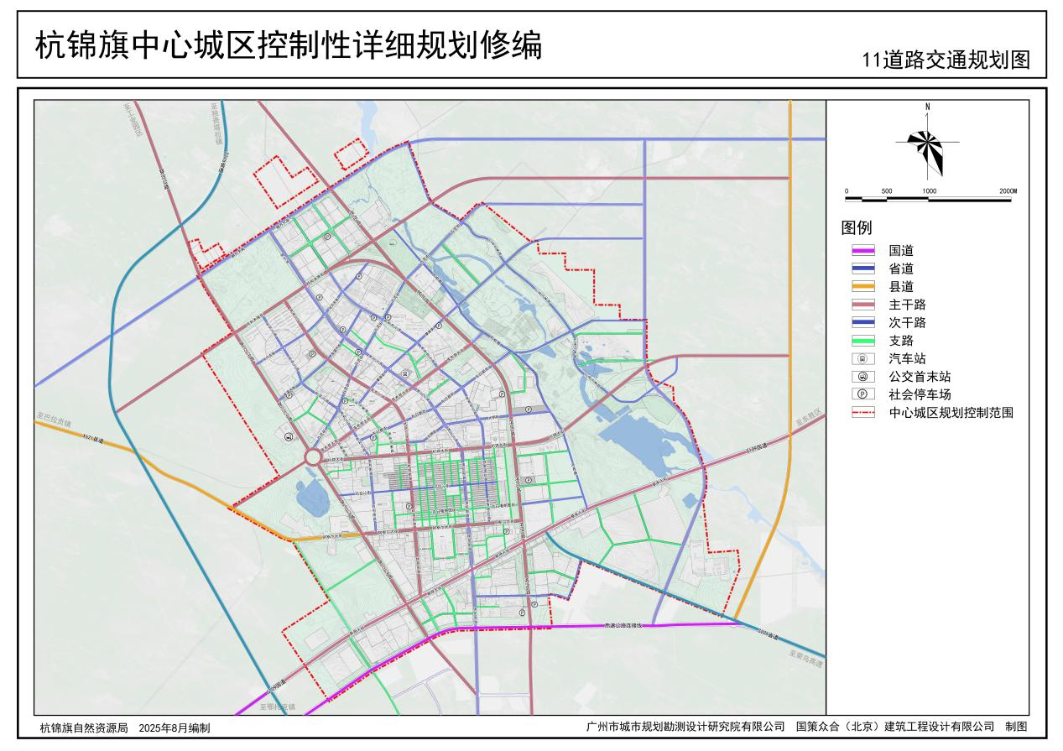
图 道路交通规划图
- 公共服务设施规划
根据各级生活圈配套要求，增加生活性服务业配置，对中心城区内公共服务设施进行补足和完善，提升杭锦旗中心城区生活品质，增强居民的获得感、幸福感和安全感。规划构成以城市级公共服务设施和15分钟生活圈等各级生活圈配置公共服务设施，满足居民日常生产生活需求。
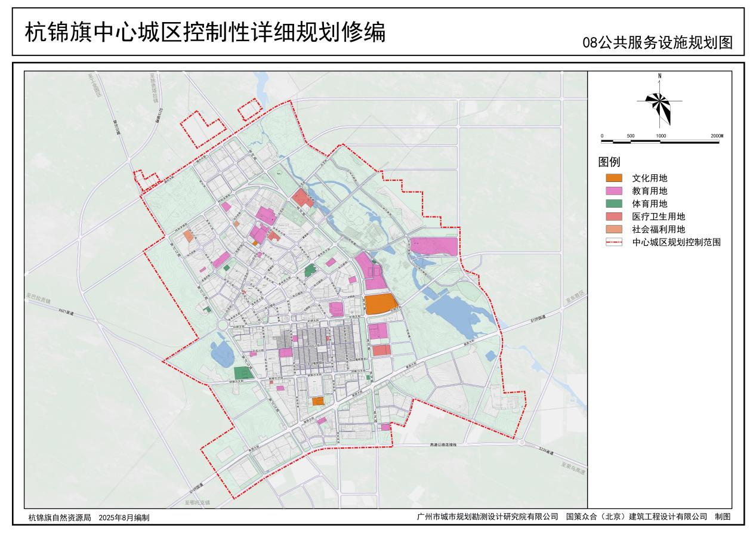
图 公共服务设施规划图
- 绿地与开敞空间规划
充分发挥县城东侧陶赖沟和县城西侧农林空间生态效益，打通东西向主要道路沿线绿地，构建“一廊一环四带”生态绿地生态系统，结合三级公园体系实现生活核心区1公里进廊道，500米进公园，300米进林带，形成多层次全覆盖的生态绿地系统。
“一廊”：即陶赖沟生态文化廊道，是中心城区重要的生态景观及城镇通风廊道。
“一环”：即环草原大街-滨河路-呼和木独街-穿沙公路的城市绿环。
“四带”：指沿百灵路、库布齐大街、杭锦大街和阿斯尔大街规划建设四条带状开敞空间。
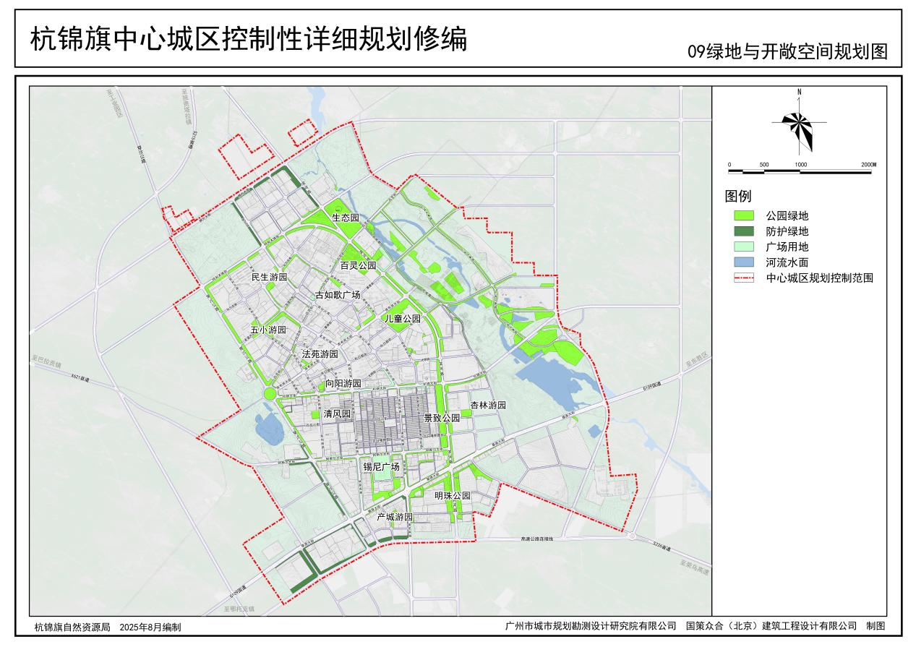
图 绿地与开敞空间规划图
- 城市设计
彰显杭锦旗农牧过渡地带文化交融特征，代际传承的治沙精神和现代产业发展成就，通过特色传承，现代引领，多元融合，彰显“大漠绿洲·锦绣杭锦”城市品牌，打造“绿洲小城、烟火朔方”的风貌意向。
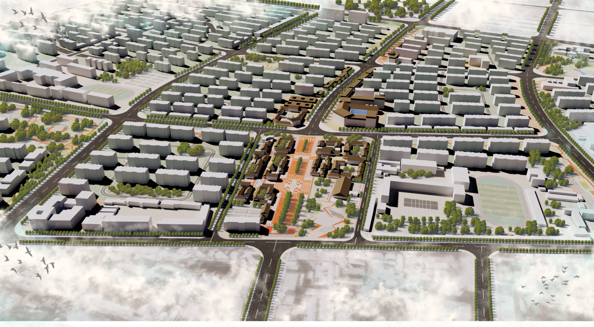
图 节点透视意向图

